Методика «Корректурная проба»

Цель: определение объема внимания (по количеству просмотренных букв) и его концентрации (по количеству сделанных ошибок).

Методический (стимульный) материал:

Например:
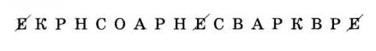

Порядок выполнения и инструкция:
«На бланке с буквами отчеркните первый ряд букв. Ваша задача заключается в том, чтобы, просматривая ряды букв слева направо, вычеркивать такие же буквы, как и первые. Работать надо быстро и точно. Время работы – 5 минут».
Обработка и интерпретация результатов. При оценке результатов опираемся на следующие показатели нормы:
♦ для детей 6–7 лет объем внимания – 400 знаков и выше; концентрация внимания – 10 ошибок и менее;
♦ для детей 8-10 лет объем внимания – 600 знаков и выше, а концентрация – 5 ошибок и менее.

Методика «Запомни пару».
Исследование логической и механической памяти методом запоминания двух рядов слов.
Необходимый материал: два ряда слов. В первом ряду между словами существуют смысловые связи во втором ряду они отсутствуют.
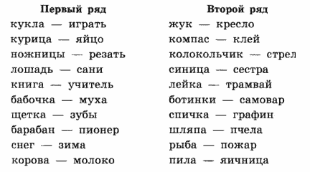
Ход выполнения задания. Экспериментатор читает испытуемому(ым) 10 пар слов исследуемого ряда (интервал между парой - 5 секунд). После 10-секундного перерыва читаются левые слова ряда (с интервалом 10 секунд), а испытуемый записывает запомнившиеся слова правой половины ряда.
Обработка данных задания. Результаты опыта записываются в таблицу:
